

QUESTIONNAIRE DE MISE EN CANDIDATURE
Franchisé développeur multi-franchises

Adhésion au Conseil québécois de la franchise

Êtes-vous déjà membre du CQF?
Écrire OUI ou NON
Désirez-vous devenir membre?
Écrire OUI ou NON

Si oui, nous allons reprendre contact avec vous au sujet de l’adhésion.
En attendant, vous pouvez consulter nos informations à https://cqf.ca/adhesion/
Vous pouvez continuer la complétion du formulaire.

Questionnaire (suite)

Identité du candidat
Merci de fournir vos informations personnelles et coordonnées afin de compléter
votre dossier de candidature.
Prénom, nom du franchisé et le nom du franchiseur :
Écrire votre réponse ici…

Merci de bien vouloir nous transmettre vos coordonnées complètes : numéro civique, code postal, rue et ville. :
Écrire votre réponse ici…

Merci de bien vouloir nous transmettre votre numéro de téléphone :
Écrire votre réponse ici…

Nom de la bannière / entreprise du déposant(e) :
Écrire votre réponse ici…

Veuillez nous indiquer votre adresse courriel et celle du franchiseur :
Écrire votre réponse ici…

Questionnaire (suite)
Parcours professionnel
Décrivez votre parcours et comment vous en êtes venu à développer plusieurs franchises. (30 pts)
Écrire votre réponse ici …

Questionnaire (suite)
Évolution du développement
Expliquez nous comment s'est déroulé votre parcours d'acquisition de diverses franchises. Quels ont été les enjeux et comment vous les avez relevés. (30 pts)
Écrire votre réponse ici …

Questionnaire (suite)
Engagement envers la franchise
Comment contribuez-vous à développer la marque et la réputation du ou des réseaux pour lesquels vous êtes un multi-franchisé. (20 pts)
Écrire votre réponse ici …

Questionnaire (suite)
Agilité dans l'environnement compétitif et économique
Décrivez comment vous avez continuer à grandir dans le contexte économique en mouvance et quels sont les défis rencontrés et relevés. (20 pts)
Écrire votre réponse ici …

MERCI D'AVOIR COMPLÉTÉ LE FORMULAIRE DE CANDIDATURE!
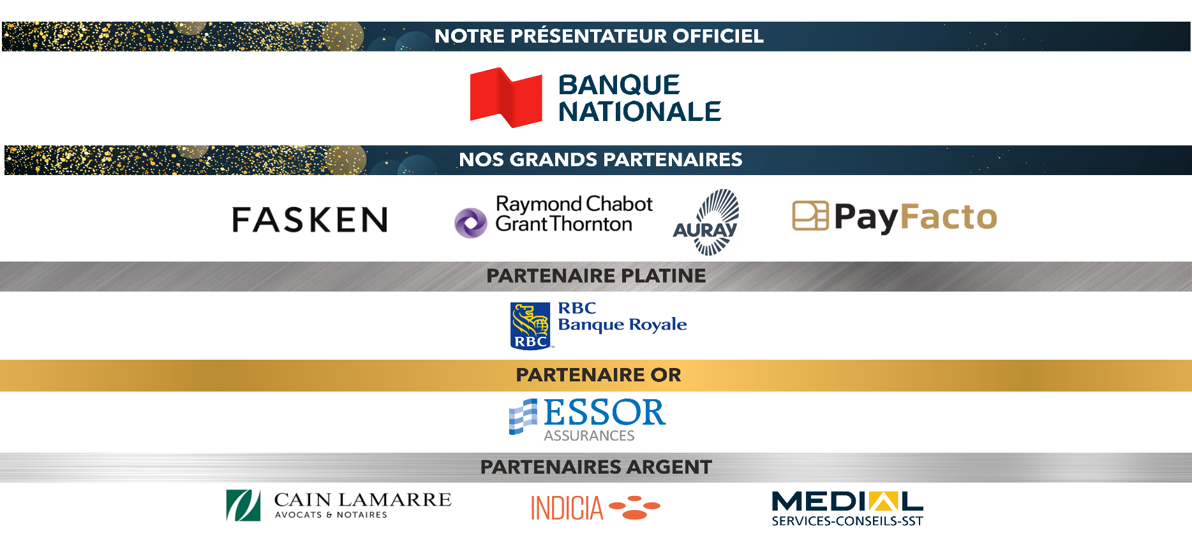
**N'oubliez pas de nous faire parvenir votre formulaire, une image de votre logo ainsi qu’une photo représentative de votre entreprise (ex. : votre équipe, vos locaux, etc.) à frivest@cqf.ca**

